**SERVICIO NACIONAL DE APRENDIZAJE – SENA**

**CENTRO DE COMERCIO REGIONAL ANTIOQUIA**

**TECNOLOGÍA EN ANÁLISIS Y DESARROLLO DE SOFTWARE - 2675805**

**Evidencia de producto: GA4-220501095-AA1-EV02 - Modelos conceptual y lógico para el proyecto desarrollo de software**

**DANIEL FELIPE ARIAS CORREDOR**

**2023**

*Introducción*

Este documento tiene como objetivo presentar el modelo conceptual y lógico sobre la organización de la base de datos para el proyecto de software PetShopPlus. Se presentará el diagrama entidad-relación del proyecto y posteriormente se detallará cada relación mediante diagramas relacionales.

*Sobre el proyecto*

PetShopPlus será una tienda virtual online donde un usuario comprador podrá crear y administrar carritos de comprar que contienen productos para la compra. Estos productos serán mostrados en unos catálogos de productos. Una vez pagados los carritos de compra estos serán asignados a entrega a domicilio, un usuario domiciliario será el encargado de entregar estos pedidos.

*Diagrama entidad relación del proyecto*

Tal como se aprecia en el diagrama existirán cuatro relaciones uno a muchos y una relación muchos a muchos. Estas relaciones serán explicadas en la siguiente sección.

*Diagramas relacionales*

A continuación, se listará cada una de las relaciones del diagrama anterior.

* Comprador – Carrito de compras

Es una relación uno a muchos donde el comprador puede gestionar varios carritos, pero un carrito solo puede pertenecer a un comprador. La *ID_comprador* es la primary key (PK) de la tabla *Comprador,* y a su vez es la foreign key (FK) *Comprador* de la tabla *Carrito*.

* Carrito de compras – Productos

Se trata de una relación muchos a muchos donde el carrito puede contener varios productos y a su vez un producto puede pertenecer a varios carritos. Es necesario que exista una tabla de relación llamada *ListaDeseos*. La *ID_carrito* es la primary key (PK) de la tabla *Carrito,* y a su vez es foreign key (FK) de *ListaDeseos*. La *ID_producto* es la primary key (PK) de la tabla *Producto,* y a su vez es foreign key (FK) de *ListaDeseos*.

* Carrito de compras – Pedido

Consiste en una relación uno a muchos donde uno o más carritos pueden formar parte de un pedido a entregar, un carrito solo puede formar parte de un único pedido. La PK *ID_carrito* es la FK *Carrito* de la tabla *Pedido*.

* Producto-Catalogo

Es una relación uno a muchos donde uno o más productos pueden formar parte de un catálogo de productos, un producto solo puede formar parte de un único catálogo. La PK *ID_producto* de la tabla *Producto* es la FK *Productos* de la tabla *Catalogo*.

* Domiciliario – Pedido

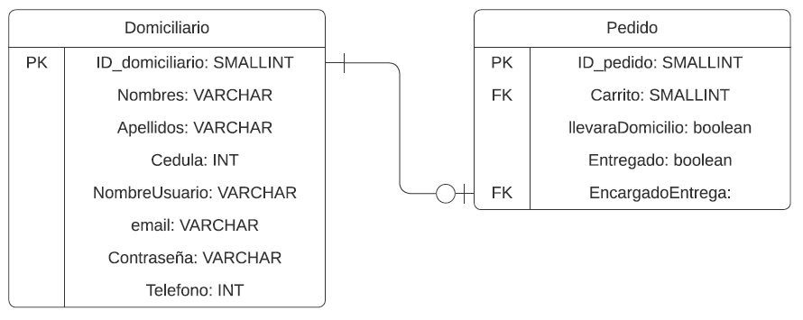

Consiste en una relación uno a muchos donde un domiciliario puede entregar varios pedidos, pero un pedido solo puede ser entregado por un único domiciliario. La PK *ID_domiciliario* de la tabla *Domiciliario* es la FK *EncargadoEntrega* de la tabla *Pedido*.

*Conclusiones*

La elaboración de estos diagramas relacionales y entidad-relación permiten construir un modelo conceptual y lógico más colido, lo que permitirá una correcta organización de la base de datos para el proyecto, ahorrando tiempo y recursos en posibles modificaciones y correcciones posteriores derivadas de un modelo mal planteado.